**LATHUND FÖR VÅRDGIVARE**   
eFrikort



**Innehåll**

**1 Om eFrikort** 3

**1.1 Viktigt att veta** 3

**Begrepp som används i eFrikort** 3

**Taktiska val upphör** 3

**Asylsökande** 3

**Distribution av nya frikort** 3

**Utskick** 3

**Undantag från utskick** 3

**Personer med skyddad identitet** 3

**Felaktigt frikort** 3

**Samtycke** 3

**Fysiska frikort som inte finns inregistrerade i eFrikort** 4

**När högkostnadskortet inte överensstämmer med eFrikort** 4

**Överdebitering** 4

**Vårdgivarens HSA-ID** 4

**45-minutersregeln** 4

**2 Rutiner** 5

**2.1 Utfärda inte nytt högkostnadskort** 5

**2.2 Patienter som behöver högkostnadskort hos annan vårdgivare** 5

**2.3 Fysiska frikort gäller över systemen** 5

**2.4 Rättelser av besöksavgifter görs hos aktuell vårdgivare** 5

**2.5 Efterregistrering** 5

**2.6 Ingen kontakt med eFrikort** 6

**2.7 Utträde ur eFrikort** 6

**2.8 Byte av personnummer** 6

**3 Användarhandböcker och support för enheter med TakeCare** 7

**3.1 Användarhandböcker och information** 7

**3.2 Tillgång till eFrikort via TakeCare** 7

**3.3 Funktionsbeskrivning TakeCares integration med eFrikort** 9

**3.4 För systemadministratörer i TakeCare** 10

**3.5 Support** 10

**4 Användarhandböcker och support för enheter utan TakeCare** 11

**4.1 Tillgång till tjänsten eFrikort** 11

**4.2 Användarhandböcker och information** 11

**4.3 Support** 12

# **1 Om eFrikort**

eFrikort är ett elektroniskt högkostnadsskydd och automatisk utskrift av frikort. Här samlas alla besöksavgifter från de vårdgivare som har TakeCare, privata vårdgivare och Folktandvården utan TakeCare men anslutna via webbtjänsten, samt de besöksavgifter som registreras manuellt från andra vårdgivare. Alla besöksavgifter samlas på ett ställe och frikort skrivs ut automatiskt.

* 1. Viktigt att veta

### **Begrepp som används i eFrikort**

Frikort ej uppnått – patienten har inte uppnått gränsen för högkostnadsskydd.

Frikort preliminärt – patienten har uppnått gränsen för frikort, men frikortet är inte slutgiltigt än. Det går att göra ändringar om exempelvis patienten har betalat fel avgift. Statusen ändras till frikort vid dygnsbryt, och då kan inte frikortet dras tillbaka längre. Det går fortfarande att makulera avgifter som ingår i frikortet i TakeCare.

Frikort uppnått – patienten har uppnått gränsen för högkostnadsskydd och har ett frikort.

**Taktiska val upphör** Tidigare har patienter haft valmöjlighet att stryka de äldsta stämplarna i högkostnadsskydds-perioden, så kallade taktiska val. Det är inte längre möjligt och blir istället lika villkor för alla.

**Asylsökande** har inte rätt till frikort inom Region Dalarna.

**Distribution av nya frikort** När patienten uppnått gränsen för högkostnadsskyddet i eFrikort, skickas automatiskt ett frikort hem till patientens folkbokföringsadress. Om patienten inte vill ha ett frikort hemskickat så måste man begära utträde ur eFrikort.

**Utskick** sker varje vardag med B-post och därmed når frikortet patienten cirka 1 vecka efter utfärdandet. Har patienten bokade besök hos icke-ansluten vårdgivare bör även då underlag skrivas ut till patienten.

**Undantag från utskick** Om giltighetstiden på frikortet är kortare än 14 dagar – skriv ut ett underlag på patientens besök från eFrikort.

**Personer med skyddad identitet** registreras som vanligt om de inte valt att stå utanför systemet. Vid uppnått frikort skickas frikortet genom Förmedlingsuppdrag till patienten.

**Felaktigt frikort** Har man registrerat fel i eFrikort och felregistreringen ledde till frikort, går besöksavgiften att ändra eller ta bort. Görs ändringen samma dag räknas frikortet om, men vid midnatt blir frikortet definitivt (kallas i eFrikort Frikort uppnått) och påverkas inte.

**Samtycke** När en patient uppvisar underlag som eventuellt inte finns med i eFrikort behöver vårdgivaren be om patientens samtycke för att se vilka avgifter som finns registrerade även från andra vårdgivare.

Om patienten ger samtycke ska de registrerade avgifterna kontrolleras mot det pappersunderlag patienten uppvisar.

**Fysiska frikort som inte finns inregistrerade i eFrikort** Om patienten uppvisar ett frikort från annat län eller icke-ansluten vårdgivare ska frikortet registreras i eFrikort som frikort från annan vårdhuvudman med giltighetstid och frikortsnumret från det fysiska kortet.

**Överdebitering** Om en patient debiterats avgifter som överskrider högkostnadsbeloppet kommer detta att aviseras med ett brev till folkbokföringsadressen. Patienten uppmanas att ta kontakt med mottagning eller Redovisningen för utredning.

**Vårdgivarens HSA-ID** Besöksavgifter inlästa från TakeCare visar vårdgivare Region Dalarna SE2321000180-1000. Om man öppnar besöket visas även vårdenhetens HSA-id.

# **2 Rutiner**

Vid problemsituationer och vid oklarheter kring betalningar, giltighetstider och utträden –

**be patienten kontakta Redovisningen 0226-49 62 15.**

## **2.1 Frikort**

Frikort kommer automatiskt att skrivas ut och skickas hem, när patienten når högkostnadsgränsen i eFrikort.

**Viktig info** Under den tid det tar för en patient att få hem sitt frikort, kan anslutna vårdgivare skriva ut en lista på patientens besök.

## **2.2 Patienter som behöver högkostnadskort hos annan vårdgivare**

Om en patient har med sig ett högkostnadskort och behöver det för besök hos privata vårdgivare och annan region kan man stämpla som man gör idag eller skriva ut en sammanställning från systemet. Upplys patienten att högkostnadskortet inte behövs i den offentliga vården i Dalarna. Kom ihåg att kontrollera att alla stämplar finns i eFrikort.

## **2.3 Fysiska frikort gäller över systemen**

Lita på fysiska frikort, dessa gäller i första hand.

**Varför?** Fysiska frikort är ett giltigt underlag i och med att eFrikort inte är en nationell tjänst och alla våra vårdgivare inte är anslutna utan några fortsätter med gamla rutiner. **Dessa frikort från annan vårdhuvudman ska registreras in i eFrikort**.

**Felaktiga frikort** Det kan hända att patienten kommer med ett fysiskt frikort som har ett annat giltighetsdatum än ett frikort utfärdat i eFrikort. Då gäller det frikort som är mest fördelaktigt för patienten. För att ta bort ett felaktigt frikort, kontakta Redovisningen 0226-49 62 15.

## **2.4 Rättelser av besöksavgifter görs hos aktuell vårdgivare**

Alla rättelser av patientavgift ska göras hos den vårdgivare som registrerat avgiften.

**Varför?** Den vårdgivare som fått patientintäkten ska hantera ärendet för att det ska blir rätt ekonomiskt.

**Viktig info** Observera att utfärdat frikort **inte** ändras trots rättning av besöksavgifter i eFrikort. ”Lagt kort ligger.” En delkreditering vid uppnått frikort måste hanteras av Redovisningen.

## **2.5 Efterregistrering**

Kvitton och fakturor registreras manuellt i eFrikort under valet Lägg till avgift. Om vårdgivaren inte finns valbar i eFrikortstjänsten (privata vårdgivare t ex fotvård) efterregistreras avgiften på den enhet där patienten uppvisar kvitto/faktura. För att korrekt belopp ska visas i TakeCare kassa så måste man hämta upp patienten på nytt från dagsöversikten alternativt via Sök/välj patient.

OBS! Vi tar inte emot underlag muntligen. Det skriftliga underlaget ska visa: vilken vårdgivare patienten besökt, vilket datum och belopp. Har patienten ett besökskvitto ska patientens namn eller personnummer framgå av kvittot.

## **2.6 Ingen kontakt med eFrikort**

Om TakeCare inte får kontakt med eFrikort så kommer ett felmeddelande upp. Dubbelklicka på besöket i dagsöversikten igen och se om du får kontakt. Får man inte kontakt så registreras besöket som vanligt i TakeCare, men sedan måste besöket efterregistreras i eFrikort. Notera vilka patienter som ska efterregistreras, alternativt får patienten ett kvitto som kan föras in vid ett senare tillfälle.

## **2.7 Utträde ur eFrikort**

Den patient som begär utträde måste fylla i en blankett. Blanketten finns på intranätet och den externa webbplatsen. Patienten fyller i blanketten och lämnar in den i kassan, som skickar den till Redovisningen; alternativt skickar patienten in blanketten själv.

* **Alla utträden hanteras av Redovisningen. Kassapersonal får inte ta bort ett konto.**
* Om patienten inte vill vara med i tjänsten så måste man själv ansvara för att spara och hålla reda på kvitton. Det finns inga kort att stämpla i. När patienten uppnår frikort så skrivs ett manuellt frikort ut och registreras endast i TakeCare.
* Vid ett utträde avslutas kontot i webbtjänsten och allt raderas. Man kan ångra sig och gå med igen. Då måste alla giltiga besök registreras på nytt i webbtjänsten.

## **2.8 Byte av personnummer**

Om en patient byter personnummer (exempelvis vid könskorrigering) så måste de giltiga avgifterna, alternativt det giltiga frikortet, från det gamla personnumret läggas in manuellt på det nya personnumret i eFrikort. Ingen sammanslagning av personnummer görs i eFrikort. Kontakta Redovisningen (0226-49 62 15), för att avsluta kontot i eFrikort på det gamla personnumret.

**Observera att detta inte gäller asylsökande med reservnummer som har fått ett svenskt personnummer.**

# **3 Användarhandböcker och support för enheter med TakeCare**

eFrikort är en tjänst som är utvecklad av CGI och de tillhandahåller användarhandböcker för tjänsten. Det finns även funktionsbeskrivningar att hitta i TakeCare. För regionens personal finns information tillgänglig på Intra och för patienter finns det information på 1177.

VIS Förvaltningen sköter supporten för tjänsten för användare i Region Dalarna.

## **3.1 Användarhandböcker och information**

Följande manualer och lathundar finns tillgängliga. Använd alltid den digitala versionen för att vara säker på att det är den senaste versionen som används.

**Funktionsbeskrivning i TakeCare** Under jordgloben i TakeCare finns en funktionsbeskrivning. Den heter Integration med Frikortstjänst.

Den är också inkluderad nedan.

[**Användarhandbok eFrikort**](https://confluence.cgiostersund.se/pages/viewpage.action?pageId=292700157)Länk till användarhandboken för tjänsten eFrikort. Använd den som heter Användarhandbok eFrikort 4.0.

[**Lathund efterregistrering**](https://confluence.cgiostersund.se/display/EFP/Efterregistrering)Lathund över hur man gör efterregistreringar I eFrikort.

[**Utbildningsfilmer eFrikort**](https://confluence.cgiostersund.se/display/EFP/Webbaserad+utbildning+eFrikort+4.0)På CGI:s hemsida finns några utbildningsfilmer för eFrikort. Dessa är gjorda av CGI och allmänna för alla användare, så det kan hända att vi inom Region Dalarna har andra rutiner än vad som sägs i filmerna. Observera också att dessa gäller bara för tjänsten eFrikort, inte integrationen mellan TakeCare och eFrikort

**Information**

* [Region Dalarnas externa webbplats](https://www.regiondalarna.se/plus/)
* För patienter finns informationen på 1177

## **3.2 Tillgång till eFrikort via TakeCare**

För att få tillgång till eFrikort via TakeCare så måste man dels ha behörigheten *Extern tjänst, eFrikort* i TakeCare och dels ett medarbetaruppdrag och en systemroll. (**Se** **3.5 Support**)

OBS! Tjänstekortet måste vara insatt i datorn du använder för att du ska kunna komma in i eFrikort.

**Hur man går in eFrikort via kassan:**

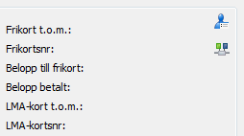

Klicka på ikonen  för att komma in i eFrikort.

**Hur man går in i eFrikort via Externa system och tjänster (inte via kassan):**

Alternativ 1 – patientens personnummer ”följer med” till eFrikort

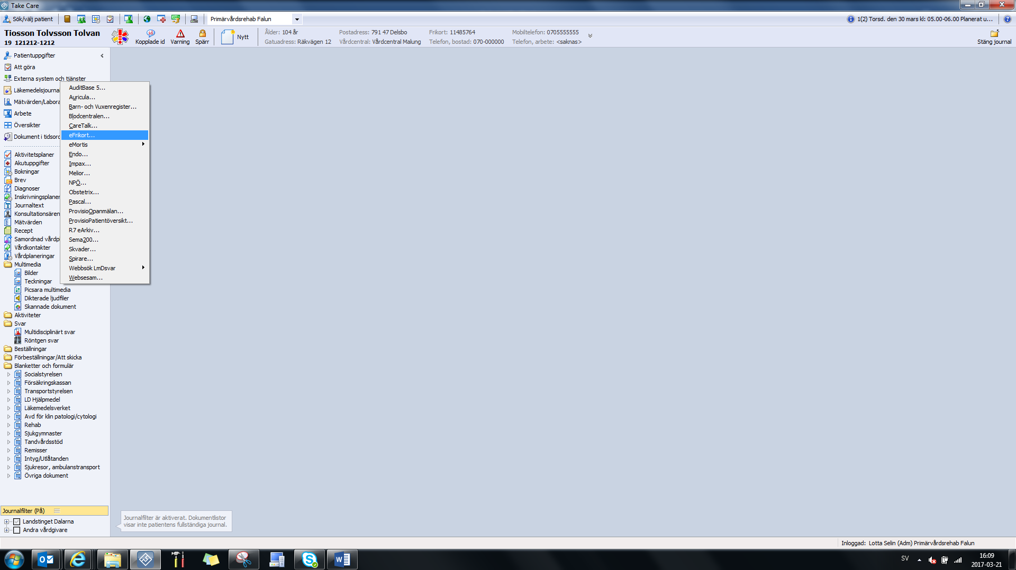

Alternativ 2 – patientens personnummer skrivs in i eFrikort

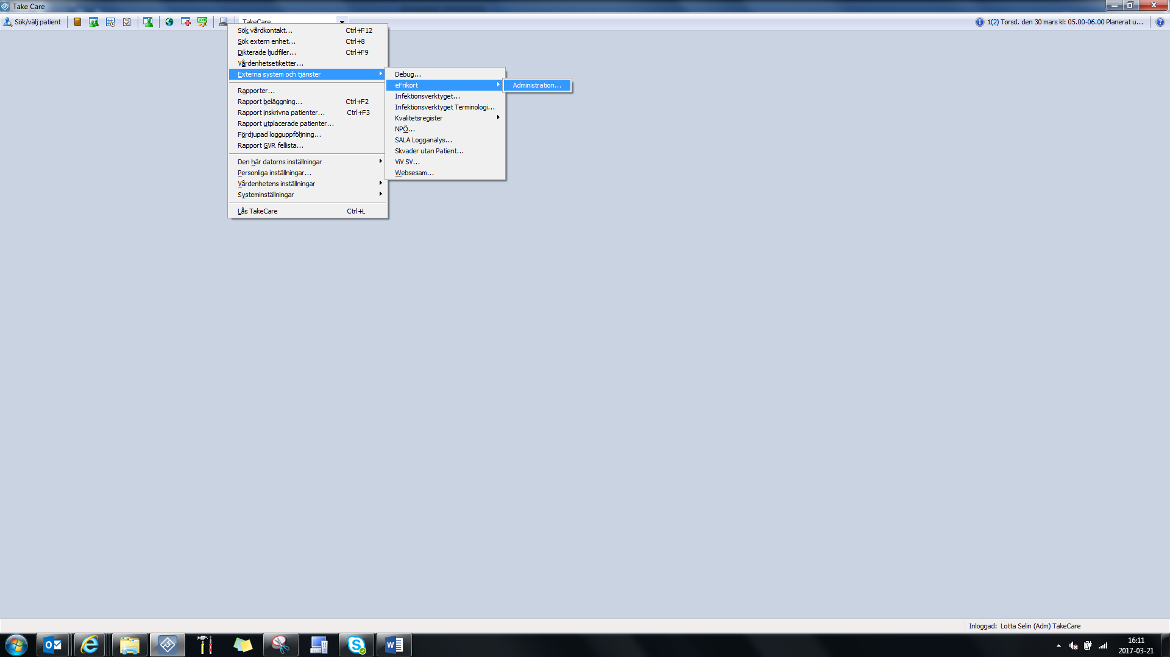

När du kommer in i denna bild så skriver du in personnumret nedan.

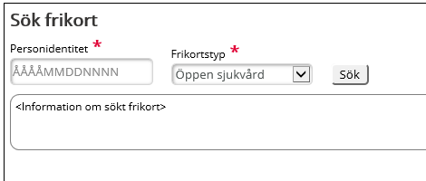

**OBS!** Hur man kommer in i eFrikort utan att gå igenom TakeCare (exempelvis om TakeCare ligger nere), **se** **4.1 Tillgång till tjänsten eFrikort**.

## **3.3 Funktionsbeskrivning TakeCares integration med eFrikort**

1. Öppna en patient i kassan via dagsöversikten, personnummerfältet eller Sök/välj patient.



1. Om tjänsten dröjer med att hämta uppgifterna visas ett meddelande längst ner i kassan. Maximal väntetid är fyra sekunder. Om den överskrids visas ett meddelande om att kontakten eFrikort avbrutits. Därefter kan kassan användas som vanligt men med viss risk för att patienten har frikort och felaktigt betalar patientavgiften. (Se **2.6 Ingen kontakt med eFrikort**)
2. Om giltigt frikort finns registrerat i eFrikort hämtas uppgifterna till kassan och sparas i systemet. Kassan kommer därefter inte att fråga eFrikort efter frikortsuppgifter under frikortets giltighetstid.

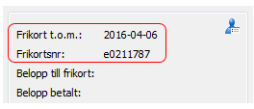

1. Om en patients frikort har status preliminär i eFrikort kommer frikortsuppgifterna att användas i kassatransaktionen men inte sparas i TakeCare. När frikortet har fått status uppnått sparas frikortsuppgifterna i patientuppgifterna i TakeCare vid nästa tillfälle patienten hämtas upp i kassan.
2. Om frikortsgränsen inte är uppnådd visas frikortssaldo i form av **Belopp betalt** samt hur mycket som är kvar innan frikortsgränsen är uppnådd i form av **Belopp till frikort**.

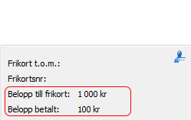

1. När besöket registreras skickas summan i avgiftsfältet till frikortstjänsten.
2. En transaktion som skickas till eFrikort kommer att i patientens **Tidigare besök** innehålla en kvittens. Kvittensen returneras från eFrikort och sparas i systemet. Om frikortstjänsten tar emot transaktionen men dröjer för länge med att returnera kvittensen kan kvittensen komma att saknas i **Tidigare besök**. Vid osäkerhet kring om en transaktion utan kvittens registrerats korrekt kan det därför vara nödvändigt att kontrollera att saldot uppdaterats genom att ånyo öppna patienten i kassan alternativt kontrollera direkt i eFrikort.

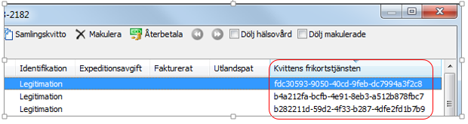

1. Vid makulering eller återbetalning av en transaktion i patientens **Tidigare besök** kommer även transaktionen i frikortstjänsten att makuleras. Endast om transaktionen har en kvittens från frikortstjänsten skickas en makulering till eFrikort.

## **3.4 För systemadministratörer i TakeCare**

För att kunna använda eFrikort så måste en inställning göras i TakeCare och den måste göras **i varje enskild kassa**. Inställningen görs via ikonen *Verktyg* och sedan *Avancerat*.

Anpassning av kassafunktion och sätt en bock i fältet. 

Har du inte behörighet till alla kassor ni har på vårdenheten behöver den behörigheten beställas via Självbetjäningsportalen.

## **3.5 Support**

Ställ din fråga via Självserviceportalen eller ring Servicedesk: 44 000 och begär eFrikort.

Supporten hjälper till med:

* Lägga upp medarbetaruppdrag och systemroll för nya användare. Behörigheter till nya användare i kassan beställs som vanligt genom Självbetjäningsportalen. Användarna läggs då även till i eFrikort.
* Endast supporten kan ta bort registreringar från alla vårdgivare.
* Svara på frågor om tjänsten.

Supporten hjälper inte till med:

* Hantera utträden och radera konton. Vänd dig till Redovisningen 0226-49 62 15.

# **4 Användarhandböcker och support för enheter utan TakeCare**

eFrikort är en tjänst som är utvecklad av CGI och de tillhandahåller användarhandböcker för tjänsten. För regionens personal finns information tillgänglig på Intra och för patienter finns det information på 1177.

VIS Förvaltningen sköter supporten för tjänsten för användare i Region Dalarna.

## **4.1 Tillgång till tjänsten eFrikort**

Enheter inom Region Dalarna som behöver tillgång till eFrikort, men inte har TakeCare, kan använda sig av webbtjänsten för att registrera och kontrollera avgifter och frikort.

För att kunna använda sig av eFrikort behövs ett så kallat medarbetaruppdrag och en systemroll, och ett SITHS-kort och en kortläsare till sin dator. Behörighet (medarbetaruppdrag) till eFrikort beställs via Självservicesportalen. Kortläsare kan beställas via Självbetjäningsportalen.

Länken till eFrikort finns på Intra under *Verksamhetssystem*. För att se den så kan du behöva lägga till den. Det görs under *Välj verksamhetssystem*. Bocka i *eFrikort* som finns under *Vård och hälsa*. Kom ihåg att *Spara*.

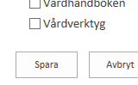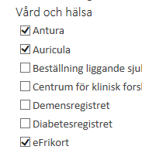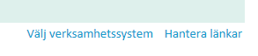

Du kan också lägga till länken under Favoriter i Internet Explorer.

[**https://efrikort.cgi.se**](https://efrikort.cgi.se/)

Länk till eFrikort finns också på [**Region Dalarnas informationssida om eFrikort**](http://www.ltdalarna.se/For-vardpersonal/For-vardpersonal/eFrikort/).

## **4.2 Användarhandböcker och information**

Följande manualer och lathundar finns tillgängliga. Använd alltid den digitala versionen för att vara säker på att det är den senaste versionen som används.

[**Användarhandbok eFrikort**](https://confluence.cgiostersund.se/pages/viewpage.action?pageId=292700157)Länk till användarhandboken för tjänsten eFrikort. Använd den som heter Användarhandbok eFrikort 4.0.

[**Lathund efterregistrering**](https://confluence.cgiostersund.se/display/EFP/Efterregistrering)Lathund över hur man gör efterregistreringar I eFrikort.

[**Utbildningsfilmer eFrikort**](https://confluence.cgiostersund.se/display/EFP/Webbaserad+utbildning+eFrikort+4.0)På CGI:s hemsida finns några utbildningsfilmer för eFrikort. Dessa är gjorda av CGI och allmänna för alla användare, så det kan hända att vi inom Region Dalarna har andra rutiner än vad som sägs i filmerna. Observera också att dessa gäller bara för tjänsten eFrikort, inte integrationen mellan TakeCare och eFrikort

**Information**

* [Region Dalarnas externa webbplats](http://www.ltdalarna.se/For-vardpersonal/For-vardpersonal/eFrikort/)
* För patienter finns informationen på 1177

## **4.3 Support**

Ställ din fråga via Självserviceportalen eller ring Servicedesk: 44 000.

Supporten hjälper till med:

* Lägga upp medarbetaruppdrag och systemroll för nya användare.
* Endast supporten kan ta bort registreringar från alla vårdgivare.
* Svara på frågor om tjänsten.

Supporten hjälper inte till med:

* Hantera utträden och radera konton. Vänd dig till Redovisningen 0226-49 62 15.